**PARCOURS PROFESSIONNEL**

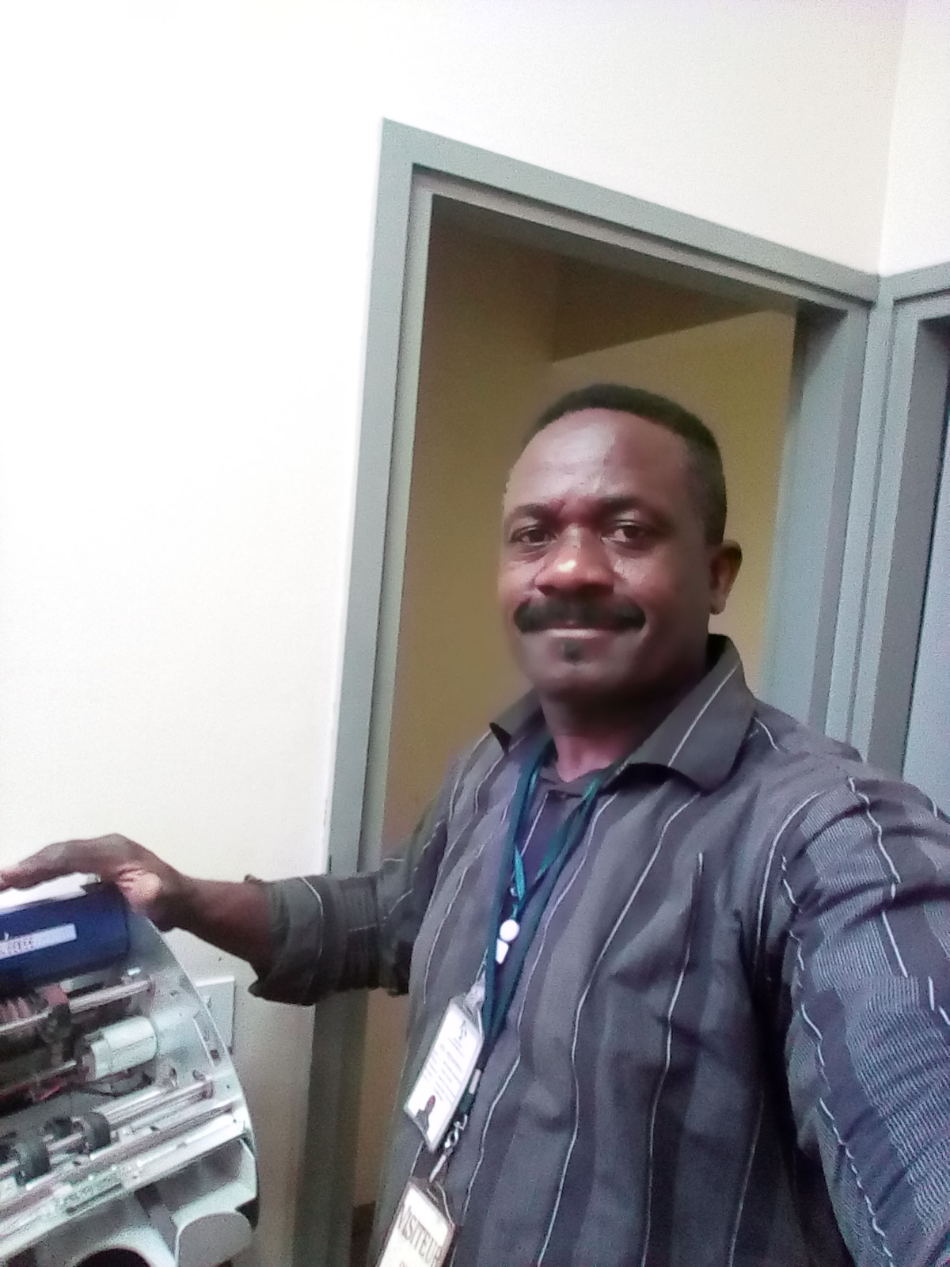

**BITODEN YVES FRANCIS**

Né le 30 septembre 1965 à Yaoundé

Marié, 04 enfants /Ancien de l’Eglise (E P C)

PERMIS « B »

B P 8084 DOUALA

Tél. : (237) 699 93 00 34 (Whatsapp) / 677 51 55 64

E-MAIL : bitodenyvesfrancis@gmail.com

**INGENIEUR DE MAINTENANCE ELECTRONIQUE**

Diplômé en MAINTENANCE INFORMATIQUE

Formateur / Auteur

**OBJECTIFS**

***Participer efficacement à l’amélioration constante de la qualité de service, de la production au sein de l’entreprise grâce à une longue et riche expérience professionnelle.***

**COMPETENCES**

Réparation, installation, protection d’appareils électroniques et électriques

Réparation, programmation, montage d’ordinateurs

Réparation et entretien des modules de commande pour Split et climatiseurs

Maintenance, installation, programmation et formation à l’utilisation des équipements de banque.

Installation de réseau informatique, vidéo projecteur, caméras de surveillance, système solaire

Protection des appareils et des installations techniques

Formation professionnelle

Supervision d’un service technique

Elaboration des devis

Etude et réalisation des projets techniques

Gestion et commande des pièces détachées

**FORMATION**

1987 BACCALAUREAT « D » (Lycée Bilingue Yaoundé)

1990-1991 Faculté des sciences (DEUG)

1995 Attestation de formation (TECHNICIEN DE MAINTENANCE EN ELECTRONIQUE) à TV CAM DOUALA.

1997 séminaire - formation des responsables techniques (LG CAMEROON /LGDUBAI)

1997-1999 Attestation de formation à LG Electronics (INGENIEUR DES SERVICES ELECTRONIQUES)

2003 Attestation de formation des formateurs avec l’appui de L’AFPA (Association Nationale Pour La Formation Professionnelle des Adultes-FRANCE)

2004 stage- séminaire sur les portables GSM (LG NIGERIA)

2007 Attestation de formation en Maintenance informatique à S I M (Service Informatique Mobile) DOUALA

2007 Certificat d’ingénierie de fin de stage de formation (ALLEMAGNE) (Sur la gestion d’un service technique, la maintenance électronique et informatique générale liée à la nouvelle technologie, les installations techniques)

**EXPERIENCE PROFESSIONNELLE**

**CEFTI** (Centre de formation technique et industriel) et ISTDI

1995 (chef du département électronique) / 1996 Auteur d’un guide pratique de dépannage

**GOLDSTAR DIFFUSION** Ltd (Représentant LG)

1995-1996 Chef des ateliers / 1996-2000 Responsable technique en charge du service après-vente

**ETS KOREA ELECTRONICS**

2000 – 2009 Directeur Général (promoteur FNE puis agréé FNE par les contrats de formation sur le tas)

**FONDS NATIONAL DE L’EMPLOI** (F N E)

2003 - Co auteur du REFERENCIEL NATIONAL DE FORMATION en MAINTENANCE ELECTRONIQUE / formateur agréé

**GROUPE ARNO**

2002-2006 Chef de la section électronique

**HOTEL LE MERIDIEN DOUALA**

**2008 – 2010** Chargé de la maintenance d’appareils électroniques

**LG ELECTRONICS CAMEROON**

2010 - 2011 Assistant du Directeur Technique

**EDITIONS L’HARMATTAN** (France)

Auteur d’un MANUEL TECHNIQUE TOME 1, 2 (Parution Septembre 2011) – (taper ‘’Yves BITODEN’’ sur Google…)

**ENERGY SOLAR CAMEROON**

2011 - 2012 Directeur Technique (dispositifs d’énergie renouvelable)

**MTN CAMEROON**

2012 - 2014 Sous-traitant pour la maintenance des équipements électroniques et électriques

**MULTI SAV Sarl**

2015 – Directeur général

**MOADRIE CAMEROUN**

Depuis 2016/2020- Responsable technique chargé de la maintenance générale des équipements de banque et de la formation à l'utilisation à SCB CAMEROUN, CITI BANK, BANQUE ATLANTIQUE. Spécialisé sur les marques MAGNER, GLORY, NEWTON, CENTURY PRO, DE LA RUE.

**INSTITUT UNIVERSITAIRE DE TECHNOLOGIES (IUT)**

**2019** : Programmé pour les cours pratiques et logique en maintenance électronique au département GIM (Génie Industrielle et Maintenance)

**Depuis juin 2020 :**

**DIRECTEUR TECHNIQUE ET PARTENAIRE DE PARAGONE SERVICES**

Langues :

FRANCAIS (correct) - ANGLAIS (très moyen)